**S/W멤버십 과제 기획서**

**과 제 명 : Oiling Project(웹 기반 프로젝트 관리)**

* 소 속 : 신촌 소프트웨어 멤버십
* 작 성 자 : 김태균(PL), 김용준,

정재헌

* 작 성 일 : 2015. 01. 26 (월)

**S/W멤버십 과제 기획서**

|  |  |  |  |
| --- | --- | --- | --- |
| **과 제 명** | **Oiling Project (웹 기반 프로젝트 관리)** | | |
| **과제구분** | 단 기 과 제 | | |
| **과제기간** | 2015.01 ~ 2015.02 (1개월) | | |
| **지 역** | 신촌 멤버십 | **참여인원** | 3명 |

|  |  |  |  |  |  |
| --- | --- | --- | --- | --- | --- |
| **회원명** | **학 교** | **학 과** | **학년** | **연 락 처** | **E-mail** |
| 김태균 | 상명대 | 미디어 소프트웨어 | 2 | 010-3035-9808 | [kuni0606@naver.com](mailto:kuni0606@naver.com) |
| 김용준 | 가톨릭대 | 컴퓨터정보공학 | 3 | 010-3595-9506 | [91wns11@naver.com](mailto:91wns11@naver.com) |
| 정재헌 | 한국항공대 | 컴퓨터정보공학 | 2 | 010-4002-8132 | [zaqokm1@naver.com](mailto:zaqokm1@naver.com) |

|  |  |  |  |
| --- | --- | --- | --- |
| **구 분** | **내 용** | | |
| **개발목적**  **및 동기** | Oiling Project(이하 OP)는 프로젝트 진행을 돕고, 다양한 기능으로 프로젝트 관리를 용이하게 해 주는 웹 서비스이다.  대부분의 프로젝트 진행은 팀 프로젝트 형식으로 진행이 된다. 팀 프로젝트상의 성공적인 협업을 위해서 팀원들간의 효과적인 커뮤니케이션과 순조로운 프로젝트 진행이 필요하다. 하지만 팀 프로젝트 진행을 위해 서로 연락을 주고 받거나, 다같이 한 장소에 모이거나, 프로젝트 관련 자료들을 공유하는 데 어려움을 겪곤 한다. 이는 프로젝트 진행에 불필요한 걸림돌이 된다. 이에 우리는 여러 기능들을 통해 팀 프로젝트를 효과적으로 수행하고 완료할 수 있도록 간편한 웹 프로그램을 만들려 한다. | | |
| **개발환경**  **및 일정** | * 개발환경   + O/S : Windows 7, 8.1   + 개발 툴 : Eclipse Juno, IntelliJ IDEA   + 사용 언어 : HTML5, JavaScript, Java, Node.js   + 서버 : windows node.js Server * 개발일정   + 15.01.26 ~ 15.01.27: UI 기획   + 15.01.27 ~ 15.02.06: 주요 기능 구현 및 통합   + 15.02.09 ~ 15.02.13: 테스트 및 디버깅 | | |
| **창의성/**  **우수성** | * 이미 개발된 기술들을 프로젝트 관리라는 새로운 개념으로 접근하여 접목시켰다. | | |
| **활용성/**  **사업성** | * OP를 통해 문서 작성시 팀 구성원들이 현재까지 진행한 일(Task) 등을 손쉽게 볼 수 있고, 화상회의와 White Board 기능을 통해 힘들게 모일 필요 없이 회의가 가능하다. * 이 프로젝트에 Git 서버를 증축하는 등의 추가작업으로 좀 더 편의를 제공 가능하다. | | |
| **지원부서** | S/W멤버십 | **기술지원 연구원** | 김 원 기 연구원 |
| **전화번호** | 02-702-0387 | **E-Mail** | wonki\_kim@samsung.com |

**목 차**

**- 내용 목차 -**

[1. 선정 배경 1](#_Toc410037335)

[가. 설문 조사 1](#_Toc410037336)

[나. 애자일 선언문의 원칙 2](#_Toc410037337)

[다. 유사 프로그램 3](#_Toc410037338)

[2. 개발 목적 6](#_Toc410037339)

[3. 개발 목표 7](#_Toc410037340)

[가. 개요 7](#_Toc410037341)

[나. 구현 기능 7](#_Toc410037342)

[다. 기대 효과 7](#_Toc410037343)

[4. 제약 사항 8](#_Toc410037344)

[가. Chrome 사용 8](#_Toc410037345)

[나. 확장자 제한 8](#_Toc410037346)

[다. 프로젝트 참여 인원 수 제한 8](#_Toc410037347)

[5. 개발 내용 9](#_Toc410037348)

[가. System Architecture 9](#_Toc410037349)

[나. Database 설계 10](#_Toc410037350)

[다. 프로젝트 진행 관리 시스템 14](#_Toc410037351)

[라. Socket.io모듈을 이용한 멀티 채팅 기능 구현 15](#_Toc410037352)

[마. AngularJS 지시자를 이용한 파일 업로드 시스템 구현 18](#_Toc410037353)

[바. White Board 시스템 19](#_Toc410037354)

[사. 화상 회의 시스템 22](#_Toc410037355)

[아. Use case diagram 26](#_Toc410037356)

[자. User flow 27](#_Toc410037357)

[6. 향후 발전 방향 31](#_Toc410037358)

[가. Git서버와의 연동 31](#_Toc410037359)

[나. Office 편집 툴과 연동 31](#_Toc410037360)

[7. 개발 환경 32](#_Toc410037361)

[가. OS 32](#_Toc410037362)

[나. Tools 32](#_Toc410037363)

[다. Languages 32](#_Toc410037364)

[라. DB 32](#_Toc410037365)

[8. 항목별 가중치 33](#_Toc410037366)

[가. 창의성 ( 22 ) 33](#_Toc410037367)

[나. 활용성 ( 27 ) 33](#_Toc410037368)

[다. 기술성 ( 26 ) 33](#_Toc410037369)

[라. 준비성 ( 25 ) 33](#_Toc410037370)

[9. 개발 일정 34](#_Toc410037371)

[10. 참조 1 – 관련 기술 35](#_Toc410037372)

[가. 자바스크립트 35](#_Toc410037373)

[나. WebRTC 35](#_Toc410037374)

[다. jQuery 36](#_Toc410037375)

[라. Node.js 36](#_Toc410037376)

[11. 참조 2 – 참고 문헌 38](#_Toc410037377)

[가. 관련 기술 38](#_Toc410037378)

**- 그림 목차 -**

[❚그림 1.1 팀 프로젝트에 대한 설문 조사 결과 1](#_Toc411595525)

[❚그림 1.2 에자일 선언문 2](#_Toc411595526)

[❚그림 1.3 Todoist 3](#_Toc411595527)

[❚그림 1.4 Asana 3](#_Toc411595528)

[❚그림 1.5 Trello 4](#_Toc411595529)

[❚그림 1.6 Google Hanouts 5](#_Toc411595530)

[❚그림 2.1 팀 프로젝트 6](#_Toc411595531)

[❚그림 5.1 System Architecture 9](#_Toc411595532)

[❚그림 5.2 E-R Diagram 10](#_Toc411595533)

[❚그림 5.3 프로젝트 진행 관리 시스템(Plan) 15](#_Toc411595534)

[❚그림 5.4 프로젝트 일정 만들기 15](#_Toc411595535)

[❚그림 5.5 프로젝트 일정 계획 16](#_Toc411595536)

[❚그림 5.6 프로젝트 일정 진행 17](#_Toc411595537)

[❚그림 5.7 멀티 채팅 구현방식 18](#_Toc411595538)

[❚그림 5.8 브라우저 별 Web Socket 지원유무 18](#_Toc411595539)

[❚그림 5.9 socket.io모듈 public 통신 19](#_Toc411595540)

[❚그림 5.10 socket.io모듈 broadcast 통신 20](#_Toc411595541)

[❚그림 5.11 socket.io모듈 private 통신 20](#_Toc411595542)

[❚그림 5.12 jQuery-file-upload 21](#_Toc411595543)

[❚그림 5.13 White Board 시스템 22](#_Toc411595544)

[❚그림 5.15 화상회의 화면 23](#_Toc411595545)

[**❚그림 5.16** 크롬과 파이어폭스, 오페라 24](#_Toc411595546)

[❚그림 5.17 STUN Server와 시그널링 25](#_Toc411595547)

[❚그림 5.18 Use case diagram 26](#_Toc411595548)

[❚그림 5.19 로그인 화면 27](#_Toc411595549)

[❚그림 5.20 회원가입 화면 27](#_Toc411595550)

[❚그림 5.21 메인 화면 28](#_Toc411595551)

[❚그림 5.22 프로젝트 생성 화면 29](#_Toc411595552)

[❚그림 5.23 프로젝트 룸 29](#_Toc411595553)

[❚그림 5.24 프로젝트 룸 30](#_Toc411595554)

[❚그림 5.25 팀원 초대 창 31](#_Toc411595555)

[❚그림 10.1 Google Hangouts 38](#_Toc411595556)

[❚그림 10.2 jQuery 39](#_Toc411595557)

[❚그림 10.3 Node.js 40](#_Toc411595558)

**- 표 목차 -**

[❚표 1.1 협업 툴 비교표 5](#_Toc411591232)

[❚표 5.1 USER Table 10](#_Toc411591233)

[❚표 5.2 CONFIRM Table 11](#_Toc411591234)

[❚표 5.3 ROOM Table 11](#_Toc411591235)

[❚표 5.4 ROOM\_JOIN Table 11](#_Toc411591236)

[❚표 5.5 INVITE Table 12](#_Toc411591237)

[❚표 5.6 LOG Table 12](#_Toc411591238)

[❚표 5.7 SCHEDULE\_FORM Table 13](#_Toc411591239)

[❚표 5.8 SCHEDULE\_JOB Table 13](#_Toc411591240)

[❚표 5.9 SCHEDULE\_DATA Table 13](#_Toc411591241)

[❚표 5.10 SCHEDULE\_DATA Table 14](#_Toc411591242)

[❚표 5.11 SCHEDULE\_DATA Table 14](#_Toc411591243)

[❚표 5.12 socket.io 통신 방식 19](#_Toc411591244)

[**❚표 5.13** WhiteBoard 기능 22](#_Toc411591245)

[❚표 9.1 개발 일정 38](#_Toc411591246)

# 선정 배경

## 설문 조사

###### 

❚그림 . 팀 프로젝트에 대한 설문 조사 결과

### 시간 조율

학교에서 진행하는 팀 프로젝트는 대부분 4~5명 정도의 인원으로 구성이 되며 각자의 수업시간이나 기타 개인 일정으로 인해 오프라인으로 모두의 일정을 확인하여 공통된 시간을 찾아내는데 많은 어려움이 있다. 그래서 시간이 맞는 인원끼리 모임을 가지는 경우가 많은데, 회의에 참여하지 못한 인원은 구체적인 프로젝트의 진행상황을 전달받지 못하고, 전달 받더라도 이해하기 힘든 문제가 발생한다.

### 프로젝트 진행

설문조사에서 볼 수 있듯이 프로젝트 진행 과정에서 파일의 공유나 수정 등은 KAKAO Talk, N드라이브 또는 Dropbox 같은 클라우드 시스템을 이용하는 사람이 대부분이다. 하지만 이는 하나의 아이디를 공유해야 하는 보안상의 문제가 존재한다. 또한 일정의 대부분을 KAKAO Talk같은 메신저에 의존하다 보니 나중에 읽은 팀원은 그 일정을 확인하지 못하거나 기억에서 잊혀지기 쉽다. 그래서 파일의 공유가 공통된 공간에서 이루어지되 각자 자신의 계정에서 사용될 수 있고, 프로젝트에 대한 일정 또한 시각적으로 화면에서 표시해 팀 구성원들에게 확실히 인식을 시켰으면 하는 요구가 생겨났다.

### 화상회의 시스템

화상회의 시스템이란, 서로 먼 거리에 떨어져 있는 사람들끼리 각자 실내에 설치된 영상기기 화면에 비친 화상 및 음향 등을 통하여 회의를 진행할 수 있도록 만든 시스템이다. 그러나 화상회의 플랫폼은 응용프로그램으로 설치가 필요한 경우가 많아 불편할 수 있고, 웹 상에서 서비스되는 화상회의의 경우 기업을 대상으로 유료로 제공하며 전문성을 요구하는 사이트가 대부분이라 대학생들이 프로젝트 회의를 목적으로 가볍게 사용하기에는 문제가 있다.

## 애자일 선언문의 원칙

###### 

❚그림 . 에자일 선언문

###### 애자일(Agile)은 문서작업 및 설계에 집중하던 개발 방식에서 벗어나 좀 더 프로그래밍에 집중하는 개발 방법론이다. 애자일 방식은 계획에 집중하고 이를 강요하기보다는 개발자 능력에 따라 개발 환경이 유연하게 변경될 수 있도록 했다.

###### 팀 프로젝트상의 성공적인 협업을 위해서는 팀원들간의 효과적인 커뮤니케이션이 우선이다. 애자일 선언문의 원칙들 중 다음과 같은 원칙이 있다.

###### "개발팀으로, 또 개발팀 내부에서 정보를 전달하는 가장 효율적이고 효과적인 방법은 얼굴을 보며 할 수 있는 대화이다."

###### 팀원들이 다같이 한 장소에 모이기에는 여러 어려움이 있다. 이를 해결하기 위해 해당프로젝트에서는 화상회의 시스템을 지원한다.

## 유사 프로그램

### Tododist

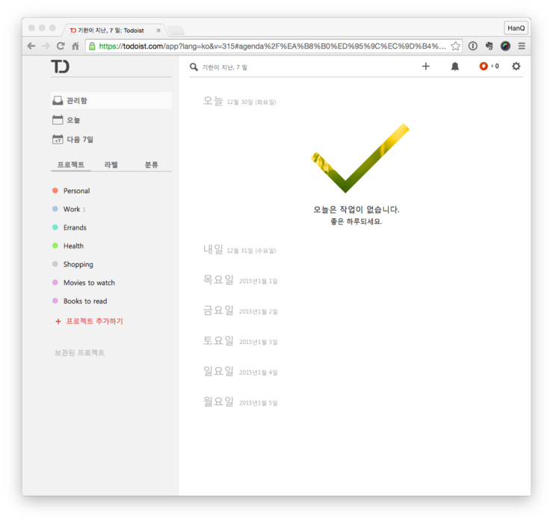

❚그림 . Todoist

한글화가 많이 되어있는 툴이 몇 개 없는 데, 한글화가 된 툴 중에 하나이다. 이 툴은 프로젝트 일정 관리에 초점이 맞춰져 있어, 개인적인 할일 관리 부분에 좀 더 초점을 잡은 툴이다. OP(Oiling Project)와는 화상회의나 파일 탐색기 부분 같은 기능 면에서 차이점이 있는 툴이다.

### Asana

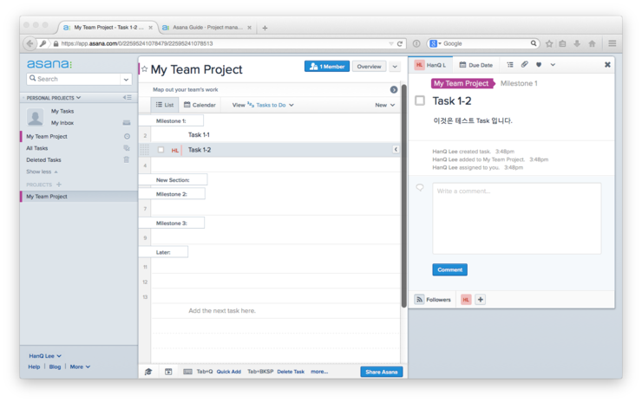

❚그림 . Asana

협업에 관련해서 많은 기능을 지원하고 있는 Asana이다. 기본적으로 Task과 관련된 여러 기능들이 있으며, Comment를 댓글 형식으로 계속해서 작성이 가능하다. Subtask 추가도 가능하며, Due to date를 통해 만료기한도 정할 수 있는 것이 인상적이다. 파일 같은 경우에는 Dropbox, Google drive 등을 통해 연동 되어 첨부할 수 있다.

Asana는 관리자 입장에서 사용하는데 초점이 맞춰진 느낌이 나는 툴이다. 팀 별 작업 배정 및 관리할 수 있지만 모든 사용자들이 균등하게 참석해서 협업하는 툴은 아니라는 것이 아쉬운 점이다.

### Trello

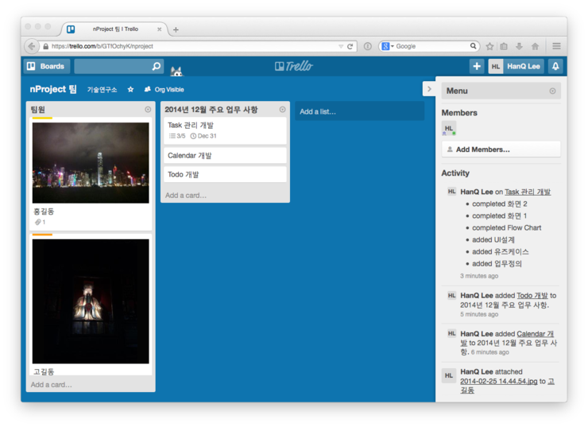

❚그림 . Trello

칸반(Kanban) 시스템을 활용한 툴. 팀원 카드를 생성하고 팀원보드의 팀원 별 카드를 통해 팀원 관리를 하면 된다. 한글을 사용할 수는 있지만 인터페이스가 영문만 지원하는 것이 아쉬운 점 중에 하나다.

효과적으로 작업을 관리 할 수는 있지만 팀원간 의사소통을 위한 영상회의 같은 점이 OP와 다른 부분이다.

### Google Hanouts



❚그림 . Google Hanouts

모든 기능을 다 떠나서 구글 타 프로그램들과 상호 연동이 된다는 점이 매우 강력한 프로그램이다. 아쉬운 점은 의사소통을 중심으로 한 SNS 기반이다 보니 프로젝트를 관리하기에는 여러가지 서비스를 종합해서 사용해야하는 단점이 있다.

### 비교 표

|  |  |  |  |  |  |
| --- | --- | --- | --- | --- | --- |
| 기능 | Todoist | Asana | Trello | GoogleHanouts | Oiling Project |
| 일정관리 | 쉽고 직관적, 이 사이트의 거의 모든 기능이라 할 수 있음 | 팀원 전체의일정 관리라기 보다는 관리자 입장에서의 관리 | 간단하게 볼 수 있게 Issue 식으로 표기 | 개인용 일정관리는 구글 캘린더를 따로 실행시켜 관리. 여러 명 관리를 하려면 사용자 당 5달러 | 페이지 연동되어있고, 팀원간 일정을 체크해 남는 시간 자동 계산 |
| 개발현황 | 간단하게 체크 박스를 누르는 것으로 체크 | 관리자 입장이다 보니 관리가 쉬움 | 체크리스트를 만들고 거기에 체크 | 위에서 말한 사무용 어플을 사용해야 함 | 관리자가 Task를 계획하고 체크 |
| 영상통화 및 그림판 | 미지원 | 미지원 | 미지원 | 지원 | 지원 |
| Office | 미지원 | 미지원 | 미지원 | 오피스 앱에서 뷰, 수정 등 지원 | 미지원 |
| 파일공유 | 미지원 | Task에 파일부착가능 | Task에 파일 부착가능 | 구글 드라이브 앱을 실행시켜 사용 | 파일 탐색기 형식 |

❚표 . 협업 툴 비교표

# 개발 목적

##### C:\Users\Jun\Desktop\withteam.png

❚그림 . 팀 프로젝트

##### 현재 많은 대학생들이 교내, 교외 등 다양한 방면에서 팀 프로젝트를 진행하고 있다. 대부분 팀들이 프로젝트를 특정한 관리 없이 진행하고 있다. 파일 공유의 대부분은 메신저나 클라우드 시스템을 사용해 버전관리 없이 이루어지며, 팀원들 모두가 시간을 맞춰서 모이기에는 여러가지 어려움으로 인해 소수의 인원만 모이거나 마찬가지로 메신저 등으로 모임을 갖는 것이 태반이다. 그로 인해 프로젝트에 대한 책임감의 결여로 팀원들에게 피해를 끼치는 등 인터넷 상에서도 비슷한 일화들이 많이 올라온다.

##### 따라서 모든 팀원들이 보다 책임감을 가지고 능동적으로 참여할 수 있도록 브라우저만 있다면 팀원들과 언제든지 소통하고 프로젝트 진행 사항 및 자료를 관리할 수 있는 웹 서비스를 제공하는 데에 목적을 둔다.

# 개발 목표

## 개요

###### 대학생들이 쉽게, 언제 어디서나 팀 프로젝트 관련 서비스를 제공하는 웹 프로그램이다. 화상회의, 자료 탐색기, 최근 변경사항 등 여러 가지 기능을 제공하여 사용자들이 간편하고 효율적으로 팀 프로젝트를 운영할 수 있도록 하는 것이 최종 목표이다.

## 구현 기능

###### 메일 인증을 해야만 회원으로 등록되어 서비스를 받을 수 있다.

###### 화상 회의 시스템을 이용해 언제, 어디서나 눈 앞에 있는 것처럼 회의 할 수 있다.

###### White Board 기능을 통해 더욱 효과적으로 회의를 진행 할 수 있다.

###### 프로젝트 진행 관리 시스템으로 프로젝트 진행 사항을 보다 쉽게 관리할 수 있다.

###### 최근 변경사항 알림 기능을 통해 팀 프로젝트의 변경사항 혹은 진행되었던 사항들을 알 수 있도록 한다.

###### 자료 탐색기 시스템으로 사용자들이 메일이나 메신저를 통해 자료를 공유할 필요 없이 프로젝트 자료를 관리할 수 있다.

## 기대 효과

###### 평소에 자료가 잘 취합되지 않고, 메일이나 KAKAO Talk 등을 통해 자료를 전달하던 불편함을 해소하고, 서로 공유된 공간 안에서 자료를 열람하게 되어, 자료가 분산관리 되던 현상을 해결 할 수 있다. 또한, 화상회의 내에서의 캔버스나 채팅, 화상회의 기능 외에 파일 클라우드 시스템이나 일정관리 프로그램 등 보조 툴을 이용해 원활한 팀 프로젝트 진행이 될 수 있도록 도와준다.

# 제약 사항

## Chrome 사용

###### 현재 WebRTC는 인터넷 익스플로러와 사파리를 지원하지 않고, 파이어 폭스나 오페라는 모든 기능을 제대로 구사할 수 없으며, 짧은 기간 안에 여러 플랫폼을 고려하기엔 시간이 부족하다 사료되어 웹 브라우저는 크롬만 고려하기로 한다.

## 확장자 제한

###### 보안상 아래 확장자는 서버의 불안정을 야기 시킬 수 있으므로 하나의 프로젝트 룸에서 파일의 확장자가 bat, exe, dll, reg인 파일은 업로드를 제한.

## 프로젝트 참여 인원 수 제한

###### WebRTC는 기본적으로 1:1통신을 지원한다. 때문에 2명간 통신이 아니라, 3명, 4명 이런식으로 늘어나다 보면 Connection이 늘어나게 되고, 그렇게되면 1명이 늘어날 때 마다 늘어나는 대역폭이 감당할 수 없을 정도로 늘어나 화면이 깨지게 되고, 화면이 깨지지 않는 적정 인원이 7인 미만 정도 라고 한다. 따라서 안정적인 화상회의를 제공하기 위해 한 팀의 인원 제한을 5명으로 제한 한다.

# 개발 내용

## System Architecture

###### 

❚그림 . System Architecture

###### 사용자는 별도의 부가적인 설치 필요 없이 웹 브라우저 하나만으로 서비스를 이용할 수 있다.

###### 먼저 HTML5, Bootstrap, jQuery를 이용하여 사용자 UI를 구성한다. 기존의 웹 브라우저를 이용한 실시간 음성 및 영상 통화를 제공하는 서비스인 MS Skype, Google Hangouts과달리 별도의 클라이언트나 플러그인 없이 웹 브라우저만으로 실시간 커뮤니케이션을 가능케 하기 위해 WebRTC를 이용하여 화상 회의와 문서 공유 등의 기능을 구현한다. 사용자와 상호작용을 하기 위해 Node.js의 비동기 이벤트 처리 방식과 실시간 통신을 처리하기 위한 모듈인 Socket.io를 이용하여 이를 기반으로 실시간 채팅, White Board 시스템, 일정 관리 시스템 등을 구현한다. 사용자가 발생시킨 이벤트에 따라 서버와 통신을 하여 응답 페이지를 구성하여 사용자에게 전송한다.

###### 사용자는 클라이언트에서 로그인을 통해 프로젝트 생성, 초대의 확인등을 할 수 있고 화상회의 서비스 내에서 White board와 채팅을 이용한 서로의 의견을 공유할 수 있고, 파일 업로드, 다운로드를 하여 프로젝트 자료를 공유할 수 있다.

###### Node.js로 간단한 웹 서버를 구축하고 WebRTC와 Socket.io로 실시간 통신을 처리한다. DB는 MySQL를 사용한다.

## Database 설계

###### C:\Users\yong\Desktop\er.jpg

❚그림 . E-R Diagram

###### 해당 웹 서비스에는 총 9개의 테이블이 존재한다.

### USER

사용자의 개인정보를 저장하는 테이블이다.

|  |  |
| --- | --- |
| **Attribute** | **Explain** |
| **uidx** | USER 테이블의 기본 키이다. |
| **email** | 로그인할 때 ID로 사용된다. |
| **name** | 사용자의 이름을 저장한다. |
| **pw** | 로그인시 비밀번호로, SHA1 Hashing 값으로 저장한다. |
| **phone** | 팀원간의 연락을 위해 핸드폰번호도 필수적으로 입력 받는다. |
| **confirm** | 이메일 인증을 하지 않은 사용자의 로그인을 제한하기 위해 사용된다. |

❚표 . USER Table

### CONFIRM

이메일 인증 키 값을 저장하는 테이블이다.

|  |  |
| --- | --- |
| **Attribute** | **Explain** |
| **User\_uidx** | USER 테이블의 기본 키를 외래 키로 설정한다. |
| **key** | 이메일 인증 키 값을 저장한다. |

❚표 . CONFIRM Table

사용자가 회원가입을 완료하였을 때 가입한 메일 주소로 승인 키 값이 포함된 링크를 전송한다. 각 계정마다 하나의 인증 키 값을 생성하기 위해 USER 테이블의 기본 키를 외래 키로 두고 기본 키로 설정하였다. 사용자가 해당 링크를 클릭함으로써 최종적으로 회원 가입을 완료하고 해당 레코드는 자동 삭제된다.

### ROOM

생성된 프로젝트 룸의 정보를 저장하는 테이블이다.

|  |  |
| --- | --- |
| **Attribute** | **Explain** |
| **ridx** | ROOM 테이블의 기본 키이다. |
| **User\_master** | USER 테이블의 기본 키를 외래 키로 설정하여, 생성된 프로젝트 룸 안에서 권한에 따른 기능의 사용 제한을 두기 위해 관리자를 저장한다. 최초로 프로젝트 룸을 생성한 사용자가 해당 프로젝트의 관리자가 된다. |
| **title** | 프로젝트 룸의 제목을 저장한다. |
| **total** | 프로젝트 룸에 참가중인 사용자의 수를 저장한다. |
| **max\_num** | 프로젝트 룸에 참가할 수 있는 최대 사용자의 수를 저장한다. |

❚표 . ROOM Table

### ROOM\_JOIN

프로젝트 룸에 참여중인 사용자의 정보를 저장하는 테이블이다.

|  |  |
| --- | --- |
| **Attribute** | **Explain** |
| **Room\_ridx** | ROOM 테이블의 기본 키를 외래 키로 설정한다. |
| **User\_uidx** | USER 테이블의 기본 키를 외래 키로 설정하여, 생성된 프로젝트 룸에 참여중인 사용자들을 저장한다. |

❚표 . ROOM\_JOIN Table

### INVITE

생성된 프로젝트 룸에서 팀원 초대 현황을 나타내는 테이블이다.

|  |  |
| --- | --- |
| **Attribute** | **Explain** |
| **Room\_ridx** | ROOM 테이블의 기본 키를 외래 키로 설정한다. |
| **User\_my** | USER 테이블의 기본 키를 외래 키로 설정한다. |
| **User\_you** | USER 테이블의 기본 키를 외래 키로 설정한다. |
| **date** | 초대 메시지를 보낸 날짜를 저장한다. |

❚표 . INVITE Table

3개의 외래 키를 설정함으로써 어느 프로젝트에 누가, 누구를, 언제 초대 메시지를 보냈는지 저장한다. 한 프로젝트에 중복된 유저간에 초대 메시지를 보내는 것을 방지하기 위해 3개의 외래 키를 기본 키로 설정한다.

### LOG

프로젝트 룸에 관련된 특이사항에 대한 정보를 저장하는 테이블이다.

|  |  |
| --- | --- |
| **Attribute** | **Explain** |
| **lidx** | LOG 테이블의 기본 키이다. |
| **Room\_ridx** | ROOM 테이블의 기본 키를 외래 키로 설정하여 해당 특이사항이 어느 프로젝트 룸에서 발생되었는지 확인할 수 있다. |
| **User\_uidx** | USER 테이블의 기본 키를 외래 키로 설정하여 이벤트를 발생시킨 사용자를 나타낸다. |
| **name** | 이벤트를 발생시킨 사용자의 이름을 저장한다. |
| **content** | 특이사항 내용을 저장한다. |
| **date** | 특이사항이 발생된 시간을 저장한다. |

❚표 . LOG Table

### SCHEDULE\_FORM

프로젝트 일정 관리 프로그램의 전체적인 틀에 대한 정보를 저장하는 테이블이다.

|  |  |
| --- | --- |
| **Attribute** | **Explain** |
| **Room\_ridx** | ROOM 테이블의 기본 키를 외래 키로 설정하여 어느 프로젝트 룸의 일정 관리 틀인지 확인할 수 있다. |
| **type** | 일정 관리의 전체 기간에 따라 날짜(1일, 2일, …)로 저장할지, 주차(1주차, 2주차 , …)로 저장할지 구별 정보를 저장한다. |
| **column** | 일정 관리 테이블의 행 정보를 저장한다. |
| **row** | 일정 관리 테이블의 열 정보를 저장한다. |
| **start\_date** | 일정의 시작 날짜를 저장한다. |
| **end\_date** | 일정의 종료 날짜를 저장한다. |

❚표 . SCHEDULE\_FORM Table

### SCHEDULE\_JOB

프로젝트 일정 관리 프로그램의 프로젝트 작업 정보를 관리하는 테이블이다.

|  |  |
| --- | --- |
| **Attribute** | **Explain** |
| **sj\_idx** | SCHEDULE\_JOB 테이블의 기본 키이다. |
| **Room\_ridx** | ROOM 테이블의 기본 키를 외래 키로 설정하여 어느 프로젝트의 일정의 작업 내용인지 확인할 수 있다. |
| **job** | 해당 프로젝트 일정의 작업 내용을 저장한다. |

❚표 . SCHEDULE\_JOB Table

### SCHEDULE\_DATA

프로젝트 일정 관리 프로그램의 작업을 수행할 사용자의 동적 테이블 위치 정보를 저장하는 테이블이다.

|  |  |
| --- | --- |
| **Attribute** | **Explain** |
| **sd\_idx** | SCHEDULE\_DATA 테이블의 기본 키이다. |
| **Room\_ridx** | ROOM 테이블의 기본 키를 외래 키로 설정하여 어느 프로젝트 룸에 일정 관리의 사용자 테이블 위치 정보인지 확인할 수 있다. |
| **User\_uidx** | USER 테이블의 기본 키를 외래 키로 설정하여 작업을 수행할 사용자를 식별한다. |
| **position** | 프로젝트 관리자가 프로젝트 일정 관리 테이블의 칸을 클릭하면 해당 위치를 position 필드에 저장하고 position 필드의 데이터를 이용하여 어떤 팀원이 어떤 작업을 언제 수행해야 될지 나타낸다. |

❚표 .9 SCHEDULE\_DATA Table

### SCHEDULE\_PROGRESS

프로젝트 일정 관리 프로그램의 진행 상태에 대한 사용자의 동적 테이블 위치 정보를 저장하는 테이블이다.

|  |  |
| --- | --- |
| **Attribute** | **Explain** |
| **sp\_idx** | SCHEDULE\_PROGRESS 테이블의 기본 키이다. |
| **Room\_ridx** | ROOM 테이블의 기본 키를 외래 키로 설정하여 어느 프로젝트 룸에 일정 관리의 테이블 위치 정보인지 확인할 수 있다. |
| **User\_uidx** | USER 테이블의 기본 키를 외래 키로 설정하여 해당 작업을 진행한 사용자를 식별한다. |
| **position** | 테이블의 칸을 클릭하여 해당 위치를 position 필드에 저장함으로써, 사용자가 자신이 맡은 작업과 그에 따른 일정에 따라서 진행사항을 확인할 수 있다. |

❚표 .10 SCHEDULE\_DATA Table

### SCHEDULE\_COLOR

각 프로젝트 룸에 따라 프로젝트 일정 관리 프로그램의 사용자의 고유 색상 정보를저장하는 테이블이다.

|  |  |
| --- | --- |
| **Attribute** | **Explain** |
| **Room\_ridx** | ROOM 테이블의 기본 키를 외래 키로 설정하여 어느 프로젝트 룸에 사용자 색상 정보인지 확인할 수 있다. |
| **User\_uidx** | USER 테이블의 기본 키를 외래 키로 설정하여 사용자를 식별한다. |
| **color** | 프로젝트 일정 관리 프로그램에 따른 각 사용자의 색상을 지정한다. (디폴트 값은 black이다.) |

❚표 .11 SCHEDULE\_DATA Table

## 프로젝트 진행 관리 시스템

###### 해당 프로젝트의 전체적인 일정을 계획하고 진행 사항을 체크하는 기능이다.

###### 

❚그림 . 프로젝트 진행 관리 시스템(Plan)

###### 해당 프로젝트의 관리자가 프로젝트 진행 관리 버튼을 누르면 ‘Plan(프로젝트 일정 계획)’과 ‘Progress(프로젝트 일정 진행)’을 선택할 수 있다.

###### 

❚그림 .4 프로젝트 일정 만들기

###### ‘Plan’을 선택하면 먼저 프로젝트 기간과 작업의 수를 입력받는다. 프로젝트 진행 기간이 31일이하이면 날짜형식(1일, 2일, …)으로, 32일이상이면 주차(1주차, 2주차, …)형식으로 계산하여 진행 기간을 나타내고 이에 따라 테이블에 열의 수를 결정한다. 또한, 작업 수에 따라 테이블에 행의 개수를 결정하여 동적인 테이블의 틀을 만들어 준다.

###### 

❚그림 .5 프로젝트 일정 계획

###### 동적인 출력과 비동기적인 데이터 교환을 위해 AJAX 기능을 이용하였다. 따라서 사용자의 모든 행동은 비동기로 처리된다.

###### 프로젝트 관리자가 프로젝트의 전체적인 일정을 계획할 수 있다. 작업 열은 text 폼으로 작업 내용을 입력받는다. 프로젝트 관리자가 해당 작업을 진행할 팀원의 이름을 클릭하고 적절한 날짜에 따라 테이블의 칸을 클릭하면 해당 위치 값을 DB에 저장하고 이 값과 테이블의 행과 열의 정보를 계산하여 해당 칸의 백그라운드로 팀원의 고유색을 채워준다. 다시 한번 해당 셀을 클릭하면 배경색은 없어지고 다시 일정을 계획할 수 있다. 하단에는 DB에 저장되어 있는 각 팀원에 따른 색 정보를 가져와 팀원에 따른 색을 확인할 수 있고 HTML5의 color 폼을 이용하여 팀원의 색상을 바꿀 수 있다. 디폴트 색은 검은색이다. 팀원의 색상을 바꾸면 테이블 셀에 칠해진 해당 팀원의 색도 모두 동시에 바뀐다. 상단 오른쪽에 휴지통 모양의 이미지를 클릭하면 팀원 색상이외의 계획한 프로젝트 일정에 관련된 모든 데이터를 삭제하고 다시 프로젝트 일정을 계획할 수 있다.

###### 

❚그림 .6 프로젝트 일정 진행

###### 프로젝트 관리자가 계획한 프로젝트 일정을 토대로 전체적인 프로젝트의 일정을 확인하고 해당 날짜에 자신이 맡은 작업을 완료를 했을 시 진행사항을 체크할 수 있다. 테이블의 자신의 색으로 표시된 셀을 클릭하면 셀의 왼쪽, 아래에 빨간 테두리가 표시가 된다.

###### 해당 시스템을 통해서 프로젝트 룸에서 모든 팀원들이 프로젝트 진행 사항을 확인하여 어느 팀원이 어떤 작업을 어느 기간 안에 완료를 해야하고 완료를 하였는지 한 눈에 파악할 수 있다.

## Socket.io모듈을 이용한 멀티 채팅 기능 구현

###### 기본적으로 멀티 채팅은 위의 이미지와 같이, 사용자가 메시지를 서버로 전송하면 서버가 해당 내용을 각 클라이언트에게 출력해주는 형식이다. 이러한 방식을 구현하기 위해 Web Socket 기술을 적용하려 한다.

###### 

❚그림 . 멀티 채팅 구현방식

###### 하지만 이 Web Socket기술은 HTML5부터 지원하므로 일부 웹 브라우저에서 사용이 불가능할 수 있다. 다음은 각 브라우저에서의 Web Socket지원 유무를 나타낸 그림이다.

###### http://cfile4.uf.tistory.com/image/2212284D535526A82BB585

❚그림 . 브라우저 별 Web Socket 지원유무

###### 보다시피 완벽히 지원하는 브라우저보다 일부 기능이 제한되거나, 지원이 되지 않는 브라우저가더 많은 것을 알 수 있다. 이러한 문제점을 해결하기 위해 Web Socket서버를 쉽게 구현할 수 있도록 도움을 주는 Socket.io모듈을 사용하기로 했다. HTML5부터 지원하는 Web Socket과 달리, socket.io모듈은 자체적인 Web Socket을 별도로 제공하므로 현존하는 웹 브라우저 대부분에서 Web Socket을 사용할 수 있게 해준다.

###### Socket.io모듈로 생성 가능한 소켓 통신 방법은 다음 3가지로 나눌 수 있다.

|  |  |
| --- | --- |
| 통신 방법 | 설명 |
| Public | 자신을 포함한 모든 클라이언트에게 데이터를 전달. |
| Broadcast | 자신을 제외한 모든 클라이언트에게 데이터를 전달. |
| private | 특정 클라이언트에 데이터를 전달. |

❚표 .12 socket.io 통신 방식

### Public

Public 방식은 일반 채팅프로그램과 같이 자신이 쓴 내용과 다른 클라이언트가 쓴 내용이 모두 보여지는 방식이다.

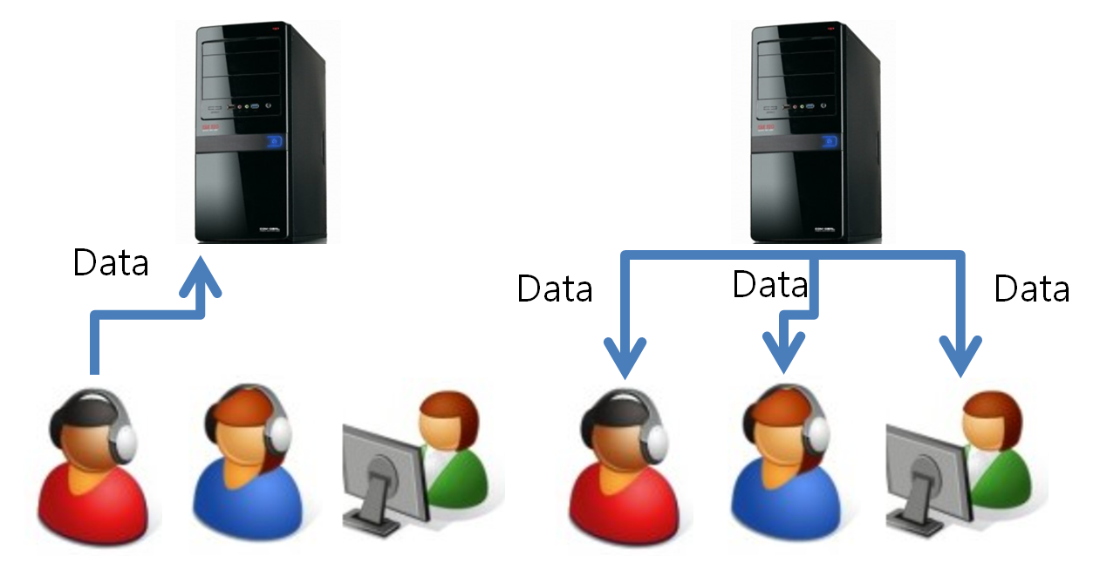

❚그림 . socket.io모듈 public 통신

### Broadcast

다음 broadcast방식은 자신이 적은 내용이 자신을 제외한 나머지 클라이언트들에게만 출력되는 방식으로 채팅프로그램에서 쓰기에는 적절하지 않은 방식이다.

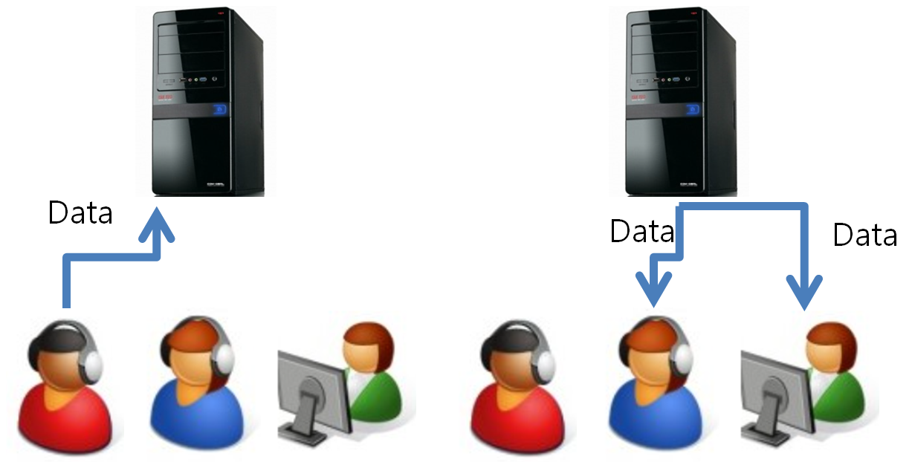

❚그림 . socket.io모듈 broadcast 통신

### Private

마지막으로 private방식은 자신이 적은 내용이 특정 클라이언트에게만 보여지도록 하는 방식으로 귓속말 기능이 이에 해당한다고 볼 수 있다.

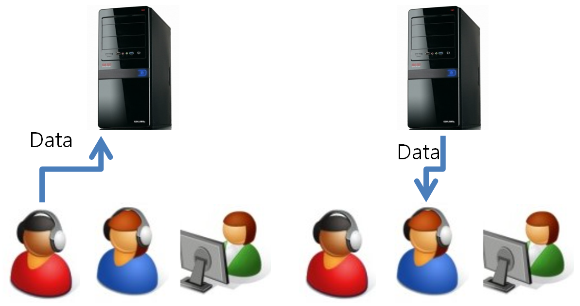

❚그림 . socket.io모듈 private 통신

하지만 이번 프로젝트에서는 귓속말 기능을 포함하지 않을 것이므로 socket.io모듈이 지원하는 통신 방법 중 public방식을 사용하여 멀티 채팅 기능을 구현할 생각이다.

## JQuery 를 이용한 파일 업로드 시스템 구현

###### 해당 기능은 팀 프로젝트를 진행하면서 필요한 문서나 이미지들을 한 곳에 업로드해서 그 팀만의 폴더 트리를 구성해 파일들을 팀원간에 서로 공유할 수 있게 만들어준다.

###### Node.js의 모듈인 multer 모듈과 fs 모듈을 사용해서 파일 업로드 시스템을 구축했다. 파일 업로드는 파일 탐색기가 열린 경로에 업로드 하도록 구현했다.

###### 

❚그림 . jQuery-file-upload

###### 전체 틀은 위 사진과 별 다를 것이 없는 간단하고 비교적 구현이 쉬운 비동기 방식 업로드 시스템이다. 실제 위 기능을 이용하여 file browser라는 공개 api를 사용해 ui를 다듬어 실제 페이지에서 사용가능하도록 구현하였고, 업로드, 다운로드는 물론 폴더생성, 이름바꾸기, 삭제 폴더이동 등 기본적인 내용을 구현하였다. 폴더 같은 경우 각 room들의 데이터를 토대로 폴더를 로컬서버에 생성하고 그 폴더를 루트로 그 방만의 파일시스템이 구성되는 식으로 구현하였다.

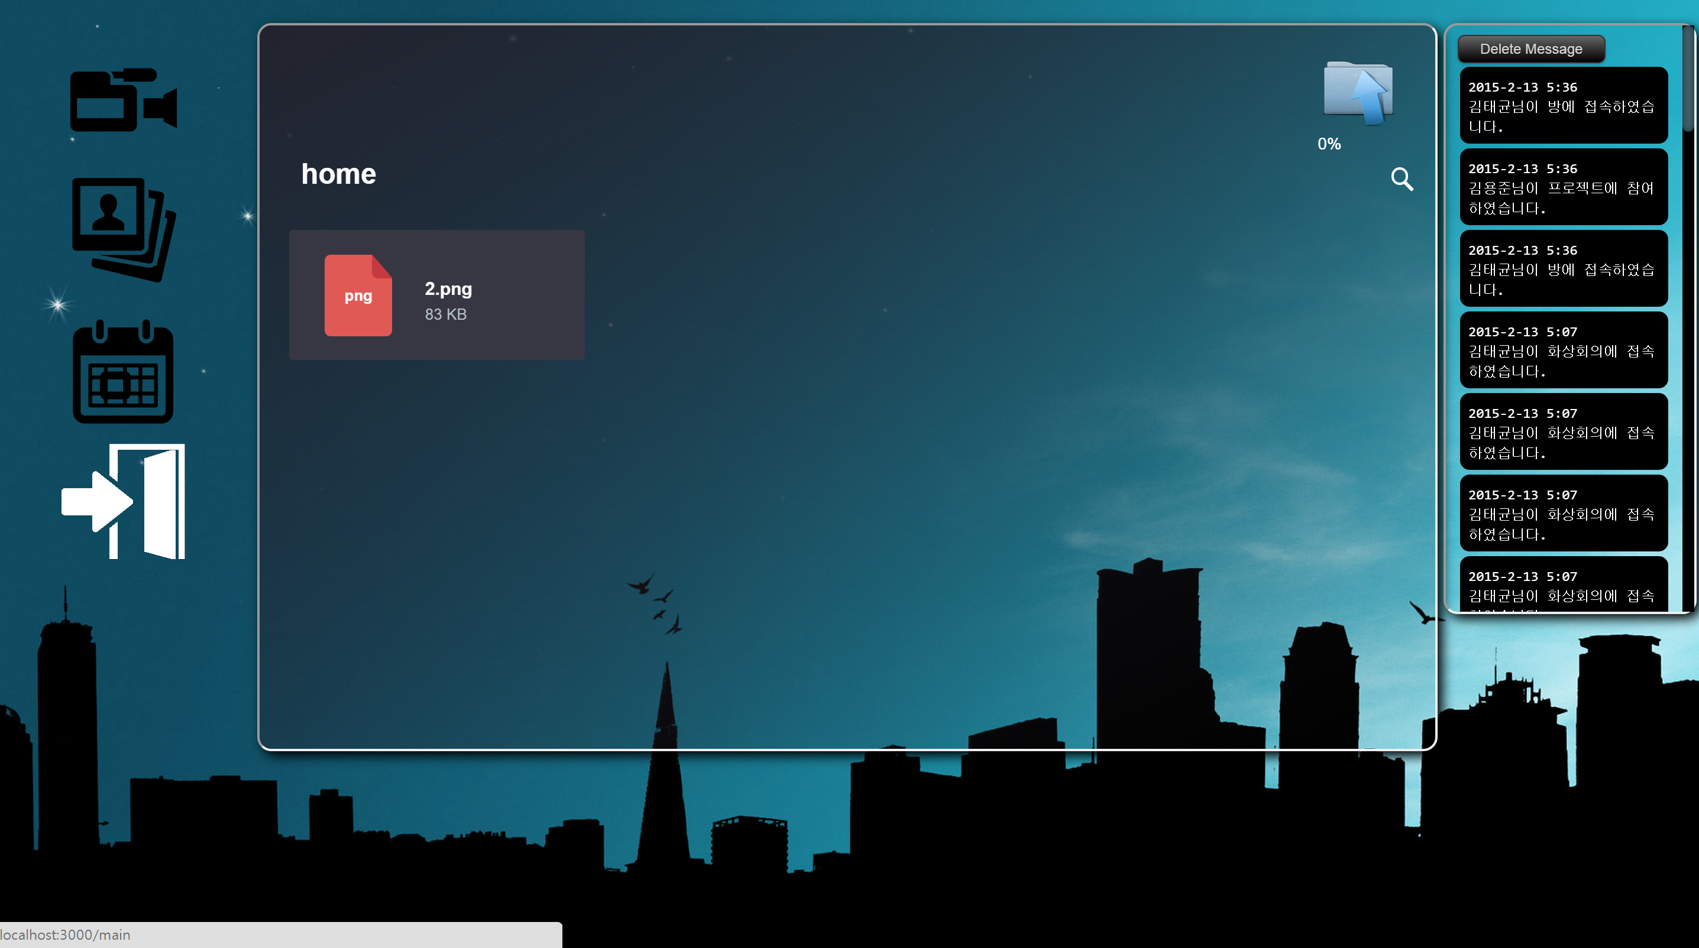

## White Board 시스템

###### White Board 시스템은 회의를 진행하면서 서로의 의견을 시각적으로 공유하여 의사 전달력을 높이고, 중요한 사항들을 White Board에 메모하여 실시간으로 공유함으로써 회의의 질을 높여주는 시스템이다.

###### 

❚그림 . White Board 시스템

###### 효과적인 커뮤니케이션을 지원하기 위해 모든 팀원들이 회의에 능동적으로 참여하도록 어떠한 권한 설정이 필요없이 동시에 White Board 시스템의 기능을 이용할 수 있다.

|  |  |
| --- | --- |
|  | 기본적인 펜 툴로 작은 원을 마우스를 따라 계속해서 그리는 방식을 채택 |
|  | 기본적인 사각형으로 사각형을 드래그 하며 이동할 때에 표현을 해 주기 위해 캔버스를 두개를 사용해서 더블버퍼링을 흉내내었다. |
|  | 기본적인 펜 + 하얀색으로 캔버스에 그린 것들을 지울 수 있다. |
|  | 화면 전체를 삭제한다. |
|  | 현재화면을 다운받는다. |
|  | 프로젝트 룸 화면으로 돌아간다. |

###### **❚표 5.13** WhiteBoard 기능

## 화상 회의 시스템

###### 화상 회의 시스템를 이용하여 팀원들과 마치 앞에서 회의하는 것처럼 회의가 가능하다.

###### C:\Users\JaeHeon\Downloads\이미지\15.png

❚그림 . 화상회의 화면

###### webRTC기능이 제공하는 인원 수가 최대 16명이므로 화상회의에 참여한 인원 수 별로 제공되는 UI가 달라야 하겠지만, 제약사항에서 언급을 했듯이 참여인원을 5명으로 제한한 만큼 화면 공간이 불필요하게 낭비되는 일은 없을 것으로 판단된다. 따라서 기본적인 UI배치는 회의에 참여한 인원수와 상관없이 다음과 같이 배치된다. 하단의 4칸에 팀원들의 모습이 위치한다. 자신의 모습은 가장 우측팀원의 화면 상단에 위치하며 그 위로는 공유되고 있는 자료 탐색기와 채팅 화면이 탭으로 구성되어 사용자의 선택에 맞게 화면을 달리한다. 화면의 대부분의 공간은 White Board 기능을 수행하게 되는데, 이 공간을 팀원들은 자유롭게 활용할 수 있다. 다른 팀원에게 디자인을 제안하기 위해 그림을 그리는 공간뿐만 아니라 중요한 사항들을 White Board에 메모하여 실시간으로 공유함으로써 원활한 커뮤니케이션이 될 수 있도록 도와준다.

###### 아래는 캠/마이크로 비디오/오디오 스트리밍을 구현하는 데 발생할 수 있는 문제점 또는 문제점과 그에 따른 해결책을 제시한다.

### WebRTC

WebRTC를 이용해 구현한다. WebRTC에 대한 간략한 설명은 아래 참고 문헌에 기술되어있다. WebRTC로 구현하는데 문제가 있을 것으로 파악되는 부분이 몇 가지 있는데 그 중 하나는 지원하는 브라우저의 종류가 있다.



**❚그림 5.16** 크롬과 파이어폭스, 오페라

WebRTC가 지원하는 브라우저는 Chrome이고 Firefox나 Opera도 지원을 하고 있지만 Chrome에서 지원하는 부분과 세부적인 부분에서는 차이가 있을 수 있고, 오작동 하는 기능이 있을 수 있다. 또한 WebRTC는 기본적으로 1:1통신을 지원한다. 때문에 2명간 통신이 아니라, 3명, 4명 이런식으로 늘어나다 보면 Connection이 늘어나게 되고, 그렇게되면 1명이 늘어날 때 마다 늘어나는 대역폭이 감당할 수 없을 정도로 늘어나 화면이 깨지게 되고, 화면이 깨지지 않는 적정 인원이 7인 미만 정도 라고 한다. 따라서 한 팀의 인원 제한을 5명으로 제한 한다.

### Firewall 문제

WebRTC를 이용하면 플러그인 없이 화상채팅 프로그램을 만들 수 있지만 STUN이나 TURN서버 없이는 같은 네트워크 상에서만 통신이 가능하다.

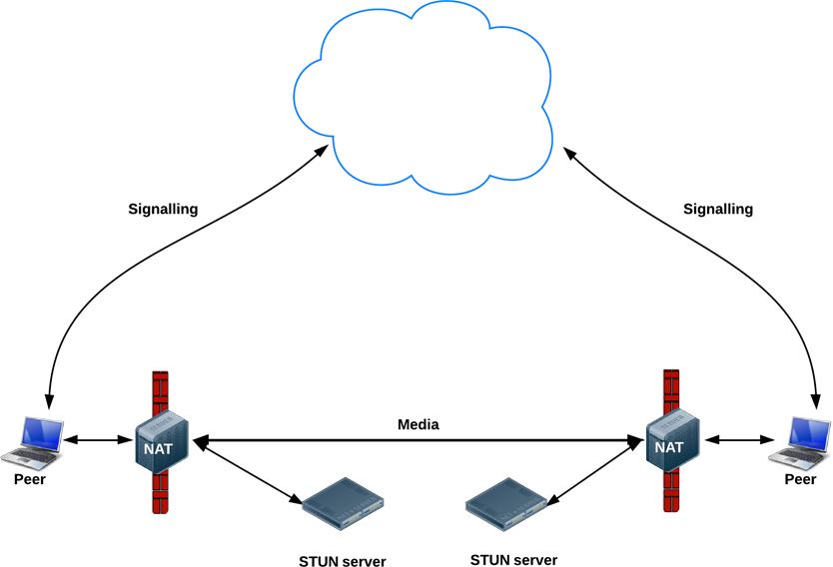

❚그림 . STUN Server와 시그널링

STUN서버들은 공용 인터넷에서 동작하며, 전달된 Request의 IP:port 주소를 확인하고, 그 주소를 Response 로 되돌려 보낸다. 이 절차는 WebRTC 피어가 그 자신에 대해 공용에서 엑세스 가능한 주소를 획득할 수 있도록 한 후, 직접 연결을 설정하기 위한 시그널링 메커니즘을 통해 또다른 피어로 전송한다. STUN을 이용한 호출은 webrtcstats.com 에 따르면 86%의 성공률을 가진다. TURN 서버는 시간상 구현에 애로사항이 있어 STUN 서버만 구현하기로 한다.

## Use case diagram

###### C:\Users\yong\Desktop\유스케이스.png

❚그림 . Use case diagram

## User flow

### 로그인 화면

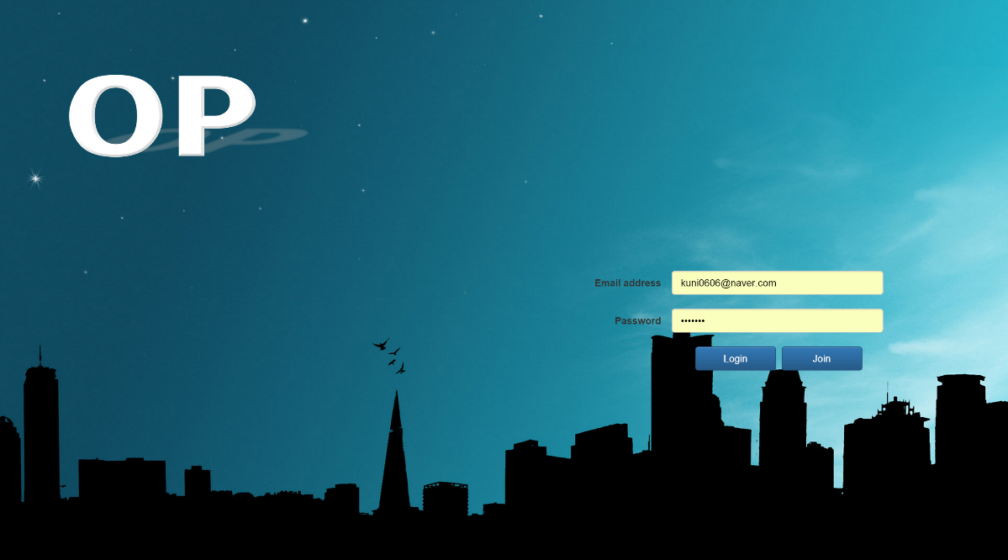

❚그림 . 로그인 화면

이메일과 비밀번호를 입력하여 로그인한다. 이메일 주소가 사용자를 식별하는 ID로 사용된다. 해당 정보를 맞게 입력한 사용자의 세션을 유지하기 위해, javax.servlet.http 패키지의 HttpSession 인터페이스를 구현시킨다. 각 세션은 웹 브라우저 당 1:1 매치되어 웹 컨테이너에 저장된다.

### 회원가입 화면

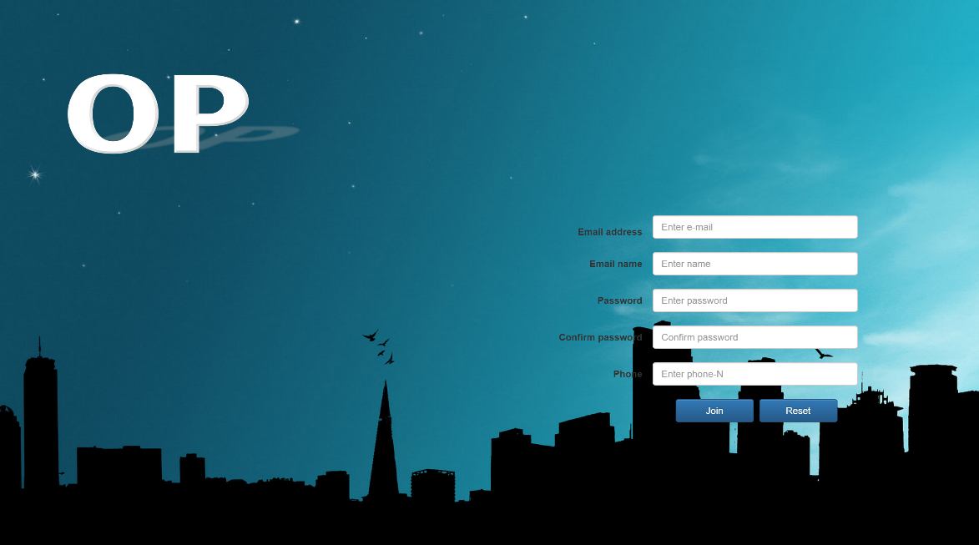

❚그림 . 회원가입 화면

회원가입을 누르게 되면, 로그인 화면이 회원가입 화면으로 바뀌게 되고, 이메일과 이름, 비밀번호, 비밀번호 확인, 휴대폰 번호를 입력하여 회원가입을 할 수 있다. 입력이 모두 끝나고 각 필드의 요구조건을 만족하게 되면, 입력한 이메일 주소로 인증키를 생성하여 이메일을 보낸다. 이 기능은 IMAP/POP3/SMTP를 지원하는 JavaMail 라이브러리를 이용하여 구현한다. 해당 이메일에서 링크를 누르면 인증 URL에 키를 전송하고 인증키 확인 후 최종 회원가입 처리를 한다.

### 메인 화면

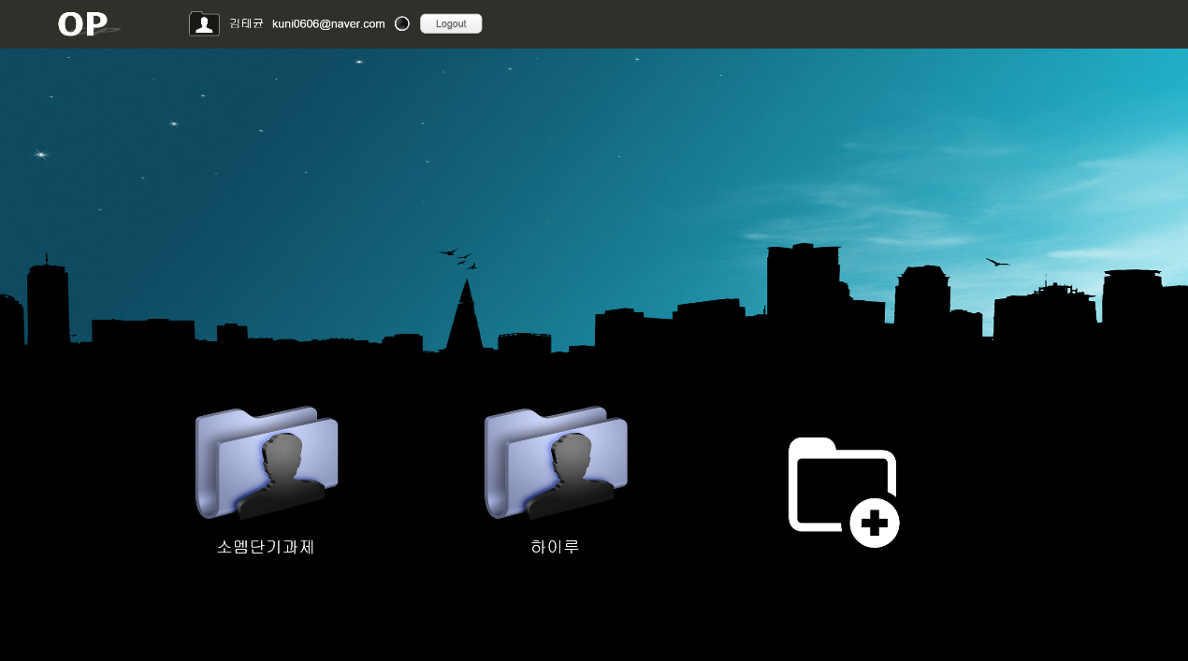

❚그림 . 메인 화면

자신이 참여한 프로젝트들을 한 눈에 볼 수 있다. 최대 4개의 프로젝트를 개설, 또는 참여할 수 있다. 상단 메뉴 바에는 Login된 자신의 이름과 E-mail계정이 표시되고 그 옆에 타인으로부터 프로젝트로의 초대가 온다면 사용자에게 그 사실을 알려주는 상태 아이콘이 존재한다. 해당 아이콘을 클릭하면, 시간 순으로 누가 나를 어떤 프로젝트에 초대했는지를 표시해준다. 프로젝트 초대를 수락하게 되면, 해당 알림은 삭제되고, 프로젝트 룸에 새로운 프로젝트가 추가되며, 해당 프로젝트에 참여할 수 있는 권한이 생기게 된다.

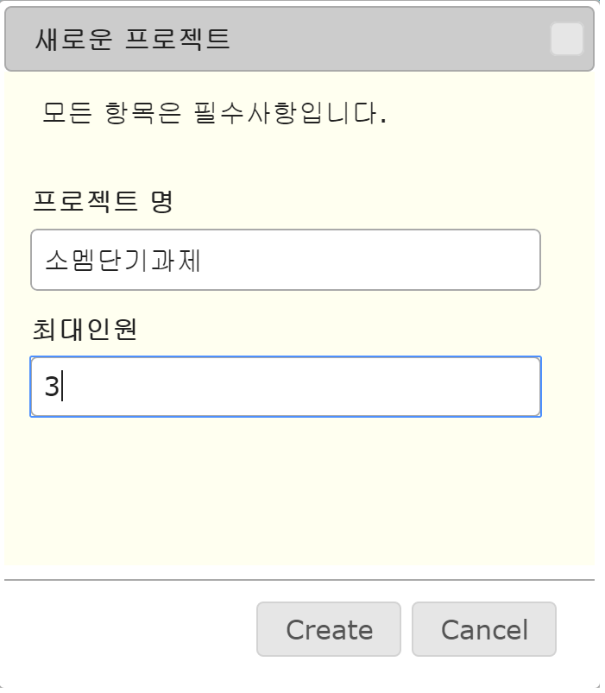

❚그림 . 프로젝트 생성 화면

화면 하단의 ‘CREATE’ 버튼을 눌러 새로운 프로젝트 그룹을 생성할 수 있다. 프로젝트는 한 번에 4개를 초과해서 생성하지 못한다.

### 프로젝트 룸

프로젝트 룸에서는 기본적으로 화상 회의 시스템, 프로젝트 일정관리 시스템, 팀원 초대 기능, 자료 탐색기 시스템, 특이사항 알림 기능을 포함하고 있다.

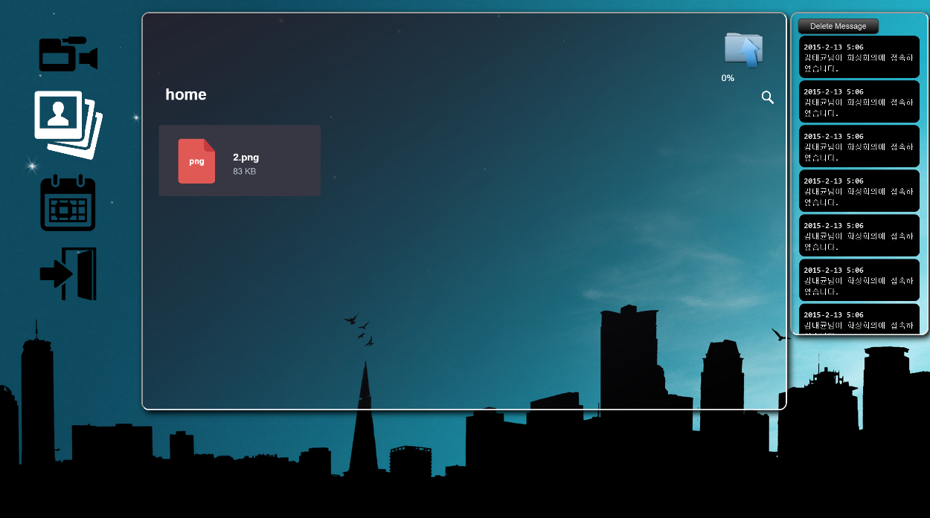

❚그림 . 프로젝트 룸

좌측 메뉴 레이아웃에는 화상회의 시작, 프로젝트 일정관리, 팀원 초대, 종료하기까지 네 가지 버튼이 존재한다.

중앙 레이아웃에는 자료 탐색기 화면이 표시된다. 자료 탐색기는 해당 프로젝트에 필요한 문서나 이미지들을 업로드 해서 팀원들과 공유할 수 있다.

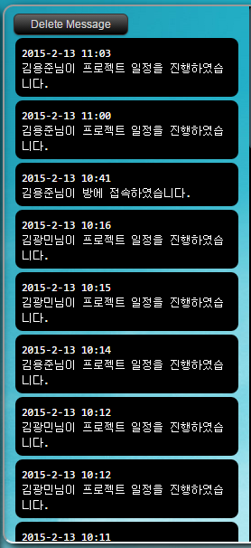

❚그림 .24 프로젝트 룸

우측 레이아웃에는 특이사항 알림 기능으로, 전반적으로 해당 프로젝트에 관련된 특이사항을 표시한다. 이는 socket.io를 이용하여 특이사항이 발생하였을 때 그 시간과 사용자의 이름, 내용을 실시간으로 해당 레이아웃에 표시해준다. 현재 표시되는 특이사항으로는 ‘프로젝트 룸 접속’, ‘새로운 팀원 참여’, ‘화상회의 접속’, ‘프로젝트 일정계획 생성’, ‘프로젝트 일정계획 삭제’, ‘프로젝트 일정 진행’, ‘특이사항 삭제’등이 있다. ‘Delete Message’버튼을 누르면 전체 특이사항을 삭제하고 특이사항을 삭제하였다는 메시지를 표시한다.

#### 팀원 초대

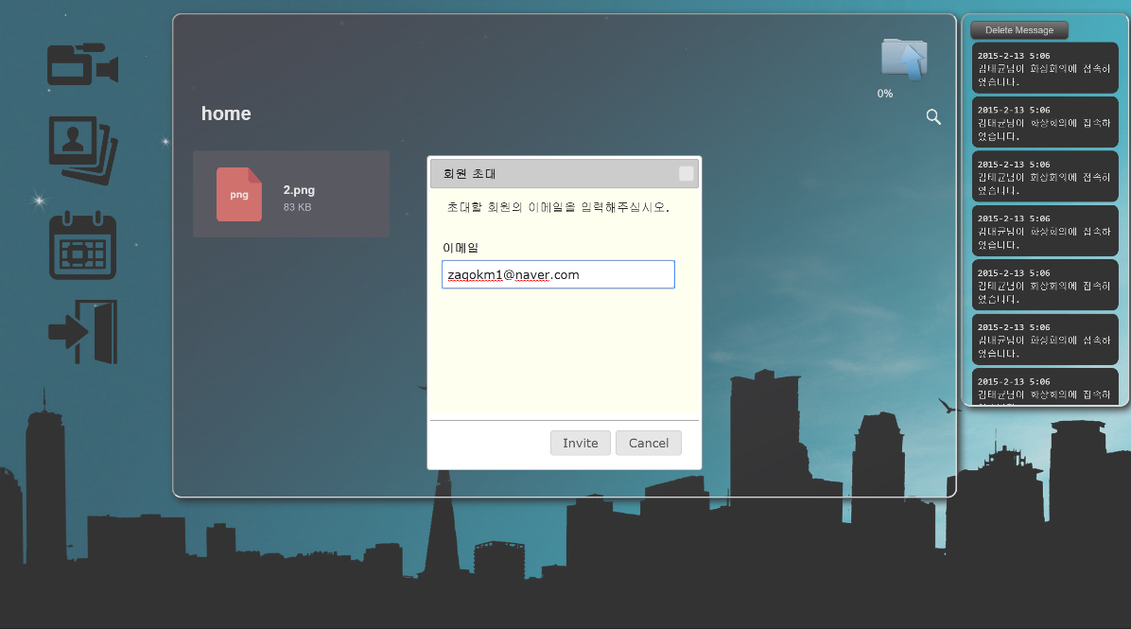

❚그림 . 팀원 초대 창

팀원 초대는 이미 회원가입이 되어있는 사용자를 해당 프로젝트에 추가하는 기능이다. 검색된 사용자는 이름과 이메일을 나타내어 동명이인을 구별한다. 초대 메시지를 보낸 사용자는 수락 혹은 거절로 의사를 표현할 수 있고, 수락을 한 사용자는 해당 프로젝트에 참여하게 된다.

#### 종료하기

종료하기 버튼은 해당 프로젝트에 대한 작업을 완료하면 해당 버튼을 눌러 프로젝트를 종료하고 메인 페이지로 이동한다.

# 향후 발전 방향

## Git서버와의 연동

###### 프로젝트 파일 관리부분에 Git 서버와 연동하여 개발자인 사용자들에게 좀 더 편의성을 제공해줄 수 있다.

## Office 편집 툴과 연동

###### Office 파일들을 단지 보여주는 것으로 끝내는 것이 아니라 편집 라이브러리를 활용 해 Office가 깔려있지 않은 컴퓨터라도 직접 파일들을 수정하고 저장 할 수 있도록 해서 대학생 같이 잦은 이동을 하는 사용자들에게 언제 어디서나 프로젝트에 참여 할 수 있게끔 만들어 줄 수 있다.

# 프로젝트 진행 간 발생 issue와 해결방법

## 페이지 동기식, 비동기식 요청과 처리

###### 웹을 처음 하다보니 여러가지 문제에 봉착하게 되는데, 그 중에서 가장 흔한 것이 이 동기식, 비동기식 요청과 처리였다. 아무래도 DB에서 많은 요청을 처리하는 중에 다른일을 하게되면서 서버가 죽는 경우가 생겼었다. 원래 여러 다른 회원들의 의견을 받아, 비동기식으로 처리를 하려 했지만, 내부 사정으로 인해 결국 동기식으로 처리 하게 되었다.

## 모듈 통합

###### 각자 따로따로 완성한 모듈들을 통합하는 과정도 오래 걸리는 일 중에 하나였다. 또한 프로젝트에 따라서 파일탐색기와 화상통화, 채팅, 그림판 기능들이 각각 구별되어 기능해야 하는 문제도 있었다. 파일탐색기 같은 경우에는 해당하는 프로젝트의 인덱스를 받아와 그 번호로 폴더를 새로 만들고, 해당 폴더를 루트 폴더삼아 탐색하도록 구현하였다. WebRTC의 경우에도 비슷하게 프로젝트 인덱스를 키 처럼 사용하여, 서로 구별해서 다른 프로젝트에서 진행하는 화상통화는 별개의 존재로 인지하게 해, 서로 연결하지 않도록 구현했다. 채팅방이나 그림판은 사용하던 socket io에서 프로젝트 인덱스를 추가하여 구별짓도록 추가했다.

## 채팅방에서 자바스크립트 삽입

###### 채팅 기능을 테스트하던 중에 <script>태그를 삽입할 수 있다는 점을 인지했다. 이를 이용해서 임의의 사용자가 접속한 모든 다른 사용자들에게 강제로 리다이렉트를 시키거나, 경고 창이 뜨게 한다던가 하는 일을 수행할 수 있었다. 이를 막기 위해 String.replace를 이용하여 <로 시작하고 >로 끝나는 단어들은 모두 ‘’로 대치시킴으로서 해결했다.

## 그림판 더블 버퍼링

###### Socket.io 를 이용해 좌표를 주고 받고, 해당 좌표들의 중간부분은 좌표들의 차이 / 20을 한 후에 for문을 이용해 다시 \* I 만큼 곱해준 부분을 원으로 채워 마치 두 점을 펜으로 그린 것 처럼 보이게끔 만들었다. 하지만 사각형을 만들 때에, 해당 유저가 사각형을 그리는 도중에 마우스를 떼지 않고 드래그만 한다면, 사각형이 어떻게 그려지는지 보여져야 한다. 따라서 더블 버퍼링을 흉내내어, 사각형을 그리는 도중에 계속 버퍼 그림판으로부터 받아와서 마치 사각형이 내가 드래그 하는대로 그려지는 것 처럼 보이게 만들었다. 하지만 이는 연산을 느려지게 해서, 버퍼 그림판을 만들기 전 보다 펜으로 그렸을 때 사이가 벌어지는 현상이 두드러지게 나타나는 단점이 생겼다.

## 프로젝트를 세션으로 받았을 때 문제점

###### 프로젝트 인덱스를 처음에는 세션에 집어넣고 진행했는데, 작업을 진행하면서 버그가 발생했다. 동일 유저가 새로운 창을 띄워서 다른 프로젝트에 들어갔을 때에, 파일탐색기, 화상통화, 그림판, 채팅 등이 마지막에 접속한 프로젝트에 따르는 것을 확인했다. 따라서 이를 해결하기 위해, 부득이하게 각각 기능들에 post 또는 get으로 따로 인덱스를 전달하는 방식으로 바꾸게 되었다.

# 개발 환경

## OS

###### Windows 7, 8.1

## Tools

###### IntelliJ IDEA

## Languages

###### HTML5, CSS, JQuery, Javascript, Java, Node.js

## DB

###### MySQL

# 항목별 가중치

## 창의성 ( 22 )

###### 먼저, 기존에 화상회의 서비스가 많이 나온 시점에서 주요기능 중 하나로 화상회의를 넣은 시점에서 창의성이 약간 떨어진다고 생각한다. 하지만 화상회의 서비스에 매달리지 않고 대학생들에게 팀 프로젝트를 진행하는 웹 사이트로서 여러 가지 기능들을 통합해 하나의 솔루션을 제공한다는 점에선 어느 정도 만회할 수 있다고 생각한다.

## 활용성 ( 27 )

###### 설문에서 볼 수 있듯이 팀 프로젝트 진행 시 파일의 공유 등 대부분이 메신저 프로그램을 통해 이루어진다. 이 과정에서 업데이트 된 자료를 받고자 해도 다시 자료가 있는 곳을 찾거나 새로 자료를 가지고 있는 사람에게 요청할 수 밖에 없다. OP를 쓰게 된다면, 공유된 파일들이 공용의 장소에 저장되므로 언제든 본인이 원하는 시점에 웹 페이지를 통해 내려 받을 수 있다. 이 외에도 프로젝트 진행에 있어서 불협화음 없이 원활하게 진행이 가능할 것으로 예상된다.

## 기술성 ( 26 )

###### 웹 페이지 내에서 다양한 기능들을 제공하므로(ex. 프로젝트 공유파일 탐색기, 팀 일정, 공지사항, 화상회의 등) 필요한 기술의 양이 많다. 한 가지 기술에 국한되지 않고 다양한 기술을 접목시킨다는 점에서 기술성을 높게 책정하였다.

## 완성도 ( 25 )

###### 웹 페이지라는 특성상 사용자에게 최대한 불편함이나 오류없이 서비스를 제공해야 한다는 점에 초점을 맞췄다. 모듈 통합과정은 물론 그 후에도 지속적인 테스트를 통해 발생되는 여러 서버상의 오류들을 해결하려고 노력했고, 실제로 대부분의 오류를 잡아 불편함 없이 사용자가 서비스를 이용할 수 있도록 프로젝트를 완성했다.

# 개발 일정

##### 

❚표 .1 개발 일정

# 참조 1 – 관련 기술

## 자바스크립트

###### **자바스크립트(JavaScript)**는 객체 기반의 스크립트 프로그래밍 언어이다. 이 언어는 웹 브라우저 내에서 주로 사용하며, 다른 응용프로그램의 내장 객체에도 접근할 수 있는 기능을 가지고 있다. 자바스크립트는 본래 Netscape Communications Cooperation의 브렌던 아이크(Brendan Eich)가 처음에는 모카(Mocha)라는 이름으로, 나중에는 라이브스크립트(LiveScript)라는 이름으로 개발하였으며, 최종적으로 자바스크립트가 되었다. 자바스크립트가 Sun Microsystems의 자바와 구문(syntax)이 유사한 점도 있지만, 이는 사실 두 언어 모두 C 언어의 기본 구문을 바탕으로 했기 때문이고, 자바와 자바스크립트는 직접적인 관련성이 없다. 이름과 구문 외에는 자바보다 셀프와 유사성이 많다.

###### 2013년 1월 기준으로, 가장 최근 버전은 자바스크립트 1.8.5이고, 파이어폭스 3에서 지원된다. 표준 ECMA-262 3판에 대응하는 자바스크립트 버전은 1.5이다. ECMA스크립트는 쉽게 말해 자바스크립트의 표준화된 버전이다. 모질라 1.8 베타 1이 나오면서 XML에 대응하는 확장 언어인 E4X(ECMA-357)를 부분 지원하게 되었다. 자바스크립트는 브라우저마다 지원되는 버전이 다르며, 가장 범용적으로 지원되는 버전은 1.5이다.

## WebRTC

###### **WebRTC (Web Real-Time Communication)**는 웹 브라우저 간에 플러그인의 도움 없이 서로 통신할 수 있도록 설계된 API이다. W3C에서 제시된 초안이며, 음성 통화, 영상 통화, P2P 파일 공유 등으로 활용될 수 있다. WebRTC는 Google Hangouts 엔지니어 팀에서 개발 된 것으로, 그들이 처음 plugin형태로 비디오채팅 서비스 할 때, 플러그인 없이 브라우저만으로 비디오, 음성을 통신할 수 있는 기술이 없을까 하는 생각을 하게 된다. 이때 만들어진 기술이 WebRTC라 할 수 있다. 현재 Chrome과 Firefox 에서는 별도의 플러그인 없이 구현이 가능하고, Internet Explorer 같은 경우에는 아직 지원이 되지 않는다.

###### 

❚그림 . Google Hangouts

###### 이 WebRTC를 이용해 좀 더 개발자가 쉽게 개발을 할 수 있도록 개발된 API가 PlayRTC라는 API다. Web Application을 좀 더 쉽게 개발 할 수 있도록 SDK 개발 키트를 제공하고 있으며, PlayRTC 자체의 Service Platform을 지원하고 있어 WebRTC를 좀 더 쉽게 사용 할 수 있다.

## jQuery

###### C:\Users\Jun\Desktop\jquery-logo_-_복사본.jpg

❚그림 . jQuery

###### jQuery는 브라우저 호환성이 있는 HTML 속 자바스크립트 라이브러리이다. 이는 클라이언트 사이드 스크립트 언어를 단순화할 수 있도록 설계되었다. jQuery는 한 개의 자바스크립트 파일로 존재하여 공통의 DOM, 이벤트, 특수 효과, AJAX 함수를 포함한다. jQuery를 이용하면 일일이 자바스크립트로 코딩해야 했던 작업들을 심플한 문장으로 표현할 수 있어서 코딩이 간결해진다.

## Node.js

###### 

❚그림 . Node.js

###### Node.js는 확장성 있는 네트워크 애플리케이션(특히 서버 사이드) 개발에 사용되는 소프트웨어 플랫폼이다. Node.js는 작성언어로 자바스크립트를 활용하며 Non-blocking I/O와 단일 스레드 이벤트 루프를 통한 높은 처리성능을 가지고 있다.

###### Node.js는 내장 HTTP 서버 라이브러리를 포함하고 있어 웹서버에서 아파치 등의 별도의 소프트웨어 없이 동작하는 것이 가능하며 이를 통해 웹서버의 동작에 있어 더 많은 통제를 가능케 한다.

###### Node.js는 V8 (자바스크립트 엔진) 위에서 동작하는 이벤트 처리 I/O 프레임워크이다. 웹 서버와 같이 확장성 있는 네트워크 프로그램 제작을 위해 고안되었다.

###### Node.js는 파이썬으로 만든 Twisted, 펄로 만든 펄 객체 환경, 루비로 만든 이벤트머신과 그 용도가 비슷하다. 대부분의 자바스크립트가 웹 브라우저에서 실행되는 것과는 달리, Node.js는 서버 측에서 실행된다. Node.js는 일부 CommonJS 명세[1]를 구현하고 있으며, 쌍방향 테스트를 위해 REPL 환경을 포함하고 있다.

# 참조 2 – 참고 문헌

## 관련 기술

###### 위키백과, “자바스크립트”, <http://ko.wikipedia.org/wiki/%EC%9E%90%EB%B0%94%EC%8A%A4%ED%81%AC%EB%A6%BD%ED%8A%B8>

###### 위키백과, “WebRTC”, <http://ko.wikipedia.org/wiki/WebRTC>

###### 블로그(Research and Development by SuperKev), “WebRTC”, <http://storyjava.tistory.com/109>

###### 블로그(쿵쾅쿵쾅 코드 만들기), “WebRTC”, <http://blim.co.kr/archives/183>

###### 블로그(과일가게 개발자), “파일 업로드”, <http://fruitdev.tistory.com/47>

###### 웹 사이트, “jQuery”, <http://jquery.com/>

###### 지식백과, “AJAX”,

###### <http://terms.naver.com/entry.nhn?docId=2064299&cid=42107&categoryId=42107>

###### 웹 사이트, “WebRTC Echo”, <http://www.slideshare.net/MuazKhan/echo-in-webrtc-why>

###### 구글, “WebRTC Issue”, <https://code.google.com/p/webrtc/issues/list>

###### 위키백과, “MCU”, <http://en.wikipedia.org/wiki/Multipoint_control_unit>

###### 웹 사이트, “Open MCU API”, <http://lynckia.com/licode/index.html>

###### 웹 사이트, “WebRTC Signalling”, 그림 5.5~8 , <http://www.html5rocks.com/ko/tutorials/webrtc/infrastructure/>

###### 블로그(Software Engineering), “WebRTC 장단점”, <http://utk-unm.blogspot.kr/2014/07/webrtc.html>

###### 구글,“설문조사” , <https://docs.google.com/forms/d/1vfIj5zZFcpOQ_hrJj4ZMP2Rs52ewjMoPfcdx8S7nlaM/viewanalytics>

###### 위키백과, “Node.js”, <http://ko.wikipedia.org/wiki/Node.js>

###### AngularJS, <http://ngmodules.org/modules/angular-file-upload>